Первая Помощь

Первая помощь при солнечном (тепловом) ударе
Почему происходит солнечный (тепловой) удар?
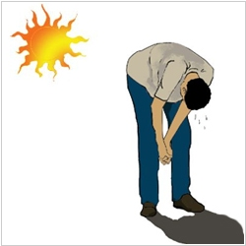
В жару наш организм включает механизм потоотделения для охлаждения. При этом мы непрерывно теряем жидкость. Кроме того, за счет нагревания и расширения сосудов кожи, больше крови уходит на периферию и ухудшается кровоснабжение головного мозга и сердца.
Возникает кислородное голодание, что приводит последовательно к учащению сердцебиения и дыхания, головной боли, слабости, тошноте, рвоте и, часто к потере сознания.
Особенно быстро развивается этот процесс при вертикальном положении, при котором сердцу трудно докачивать кровь до мозга по расширенным артериям.
Поэтому при первых симптомах перегрева (у вас или окружающих) - нужно отойти в прохладное место, попить минеральной водички и прилечь.
Первая помощь при тепловом ударе
Если человек без сознания - сразу проверьте дыхание/пульс и при их отсутствии сделайте искусственное дыхание.
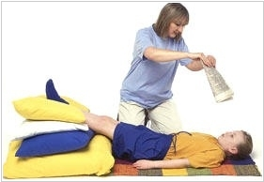
Если дыхание есть, перенесите пострадавшего в прохладное место, где есть доступ свежего воздуха. Уложите его, несколько приподняв ноги с помощью валика из одежды, подложенного под колени, разденьте или расстегните на нем одежду. На голову положите смоченное холодной водой полотенце или просто побрызгайте водой, обмахивайте пострадавшего чем-нибудь.
Если пострадавший без сознания, поднесите на некотором расстоянии к его носу ватку, смоченную нашатырным спиртом. Если сознание не возвращается - переложите его на бок, чтобы рвотные массы не попали в дыхательные пути. Вызовите скорую.
Если человек в сознании, ему можно дать крепкий холодный чай или слегка подсоленную холодную воду. Идеально - раствор для пероральной регидратации, который должен быть в аптечке.
При сильной головной боли и высокой температуре тела дайте обезболивающее.
При солнечном ударе, помимо перегрева тела, может быть и ожог-следствие воздействия солнечных лучей на кожу. Обработайте обожженные места специальным аэрозолем или кремом. Можно смазать ожог кефиром или сметаной.

